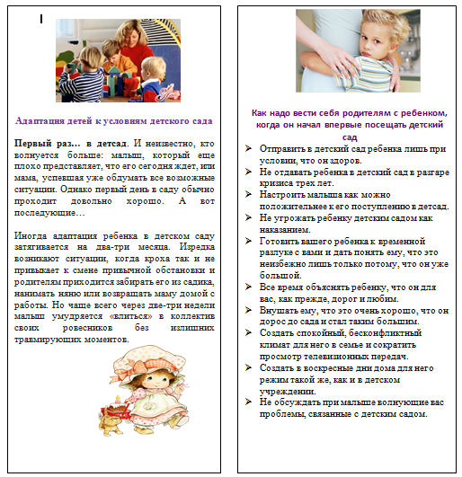
ГБОУ СОШ с.Бобровка
ДС «Василёк»
Муниципального района Кинельский Самарской области

Любознательным родителям

рекомендации психолога

